RailAdventure met en service une locomotive bimode

Avec une Siemens Vectron Dual Mode, RailAdventure s’ouvre à de nouvelles possibilités pour une utilisation combinée sur des lignes électrifiées et non électrifiées.

Munich, mars 2026 – RailAdventure, spécialiste européen des transports ferroviaires exceptionnels, renforce sa flotte avec une puissante locomotive bimode de type Siemens Vectron Dual Mode. Après la signature du contrat en mars, cette locomotive spéciale devrait entrer en service au quatrième trimestre 2026.

« Pour RailAdventure, le Vectron Dual Mode représente avant tout un investissement en productivité et en flexibilité », souligne Harald Klein, directeur général de RailAdventure. « Avec le Vectron Dual Mode, nous pouvons garantir des rotations plus rapides et soutenir nos clients de manière encore plus efficace. Dans l’ensemble, cette locomotive correspond parfaitement aux trajets que nous effectuons pour nos clients. »

Siemens Mobility a présenté la Vectron Dual Mode pour la première fois à InnoTrans en 2018. Comme son nom l’indique, cette locomotive peut être exploitée aussi bien en mode électrique qu’en mode diesel. Sur les sections électrifiées, le fonctionnement 100 % électrique permet d’économiser du carburant, de réduire les émissions et d’abaisser les coûts de maintenance. Sur les sections non électrifiées, elle peut ensuite basculer en mode diesel.

En Allemagne, par exemple, le taux d’électrification augmente, mais il n’est actuellement que d’un peu plus de 60 %. Avec le Vectron Dual Mode, il est possible de parcourir les sections correspondantes sans changements de locomotive complexes, ce qui constitue une solution à la fois économique et durable.

« Le Vectron Dual Mode est en quelque sorte taillé sur mesure pour les activités opérationnelles de RailAdventure, car il dispose d’une puissance de traction suffisante pour notre activité de transferts ferroviaires et peut passer librement de la traction électrique à la traction diesel », confirme également Jörg Schurig, directeur général de RailAdventure. « Sur le plan stratégique, cela signifie : moins de changements de locomotive, une planification plus flexible, des coûts réduits et un meilleur bilan environnemental. En outre, nous pouvons utiliser la nouvelle locomotive pour d’autres essais et contribuer ainsi à élargir continuellement son domaine d’utilisation en Europe. »
La locomotive bimode est actuellement homologuée par l’Agence de l’Union européenne pour les chemins de fer en Allemagne, en Autriche ainsi que pour le trafic transfrontalier entre ces deux pays. D’autres pays devraient suivre. Dans le cas concret du modèle commandé par RailAdventure, des autorisations sont également prévues pour la Slovaquie et la République tchèque.

La variante Dual Mode repose sur la plateforme Vectron éprouvée. L’écartement est de 1 435 millimètres et le poids d’environ 90 tonnes. La locomotive est conçue pour le système 15 kV AC et équipée du système de contrôle des trains ETCS. Avec une puissance de traction à la roue allant jusqu’à 2 000 kW en mode diesel et 2 400 kW sous caténaire, sa vitesse maximale atteint 160 km/h. Le moteur diesel de 2 400 kW est associé à un réservoir de 2 600 litres. Les locomotives sont produites sur le site Siemens Mobility de Munich-Allach.

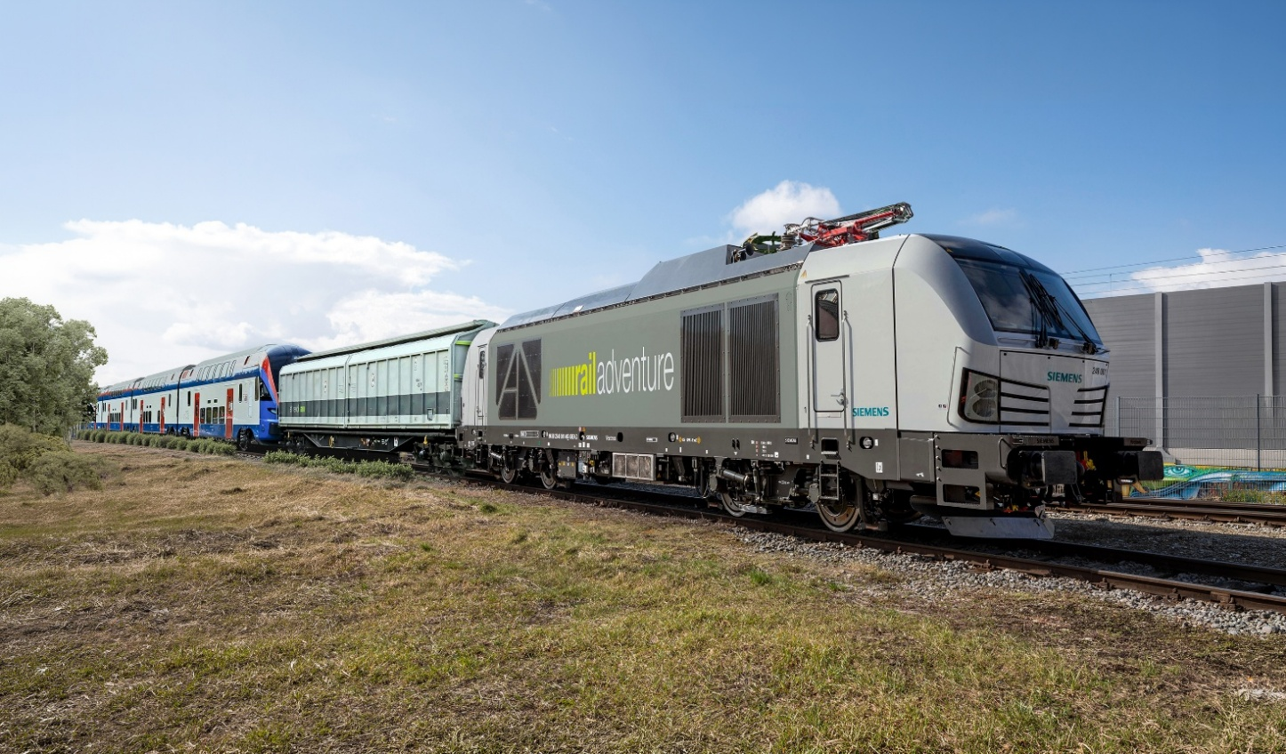
(Crédit photo : Siemens Mobility GmbH)
Image (PI_Railadventure_Vectron_Dual_Mode.jpg)

Avec la locomotive bimode Siemens Vectron Dual Mode, RailAdventure accroît à la fois sa productivité et sa flexibilité.

À propos de RailAdventure
En tant que prestataire neutre, RailAdventure est spécialisé dans la réalisation de prestations de haute qualité dans les domaines des essais ferroviaires et des acheminements pour l’industrie ferroviaire. À cette fin, l’entreprise dispose d’équipements spécialement développés : RailAdventure possède des locomotives, des wagons d’adaptation d’attelage et des wagons de freinage, ainsi que le système de transport Loco Buggy, développé en interne et breveté, destiné au transport de véhicules à écartements différents. Ses collaborateurs permanents, majoritairement multilingues, comprennent des conducteurs de locomotive, des techniciens et des responsables d’essais spécialement formés. RailAdventure GmbH est membre du Verband der Bahnindustrie (VDB). Outre son siège à Pullach, près de Munich, et son Zughotel à Brunswick, doté de son propre tour en fosse, l’entreprise dispose également de filiales en France, en Grande-Bretagne et aux Pays-Bas.

Plus d’informations sur www.railadventure.de

